Ejercicio de ejemplo

Dado un transformador monofasico 400/200V – 4KVA – 50hz, se le hicieron ensayos en cortocircuito y en vacio y arrojaron los siguientes resultados.

Cortocircuito:
- Lado de alta tension
- Vcc = 15V
- Icc = 10A
- Pcc = 60W
Vacio:
- Lado de baja tension
- Vo = 200V
- Io = 0.7A
- Po = 60W

Se pide:

- Dibujar cada ensayo con los intrumentos correspondientes y la lecutra en los mismos.
- Realizar circuito equivalente. Calcular el valor de cada componente.
- Calcular el rendimiento del transofrmador a plena carga y a 10A, siendo el secundario el lado de baja. Los dos casos con carga resistiva pura.
- Calcular la tension en bornes cuando el transformador funciona como elevador, bajo las siguentes condiciones
a-
b-
c-

Rendimiento(η)

1-
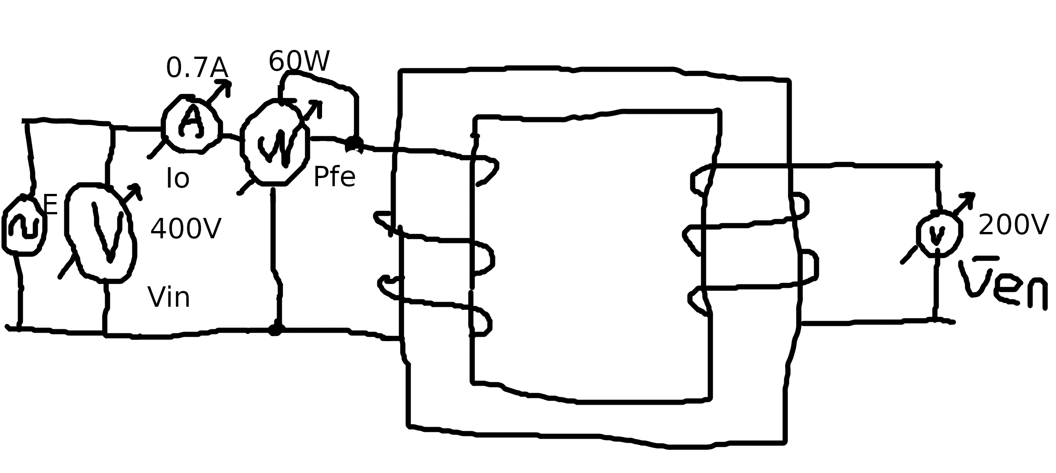

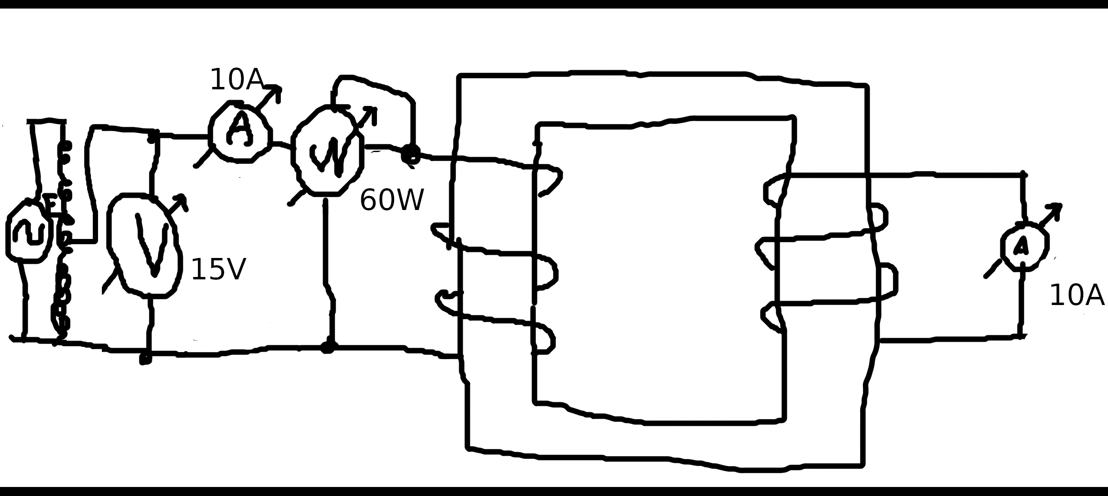

2-Transformador en vacio:
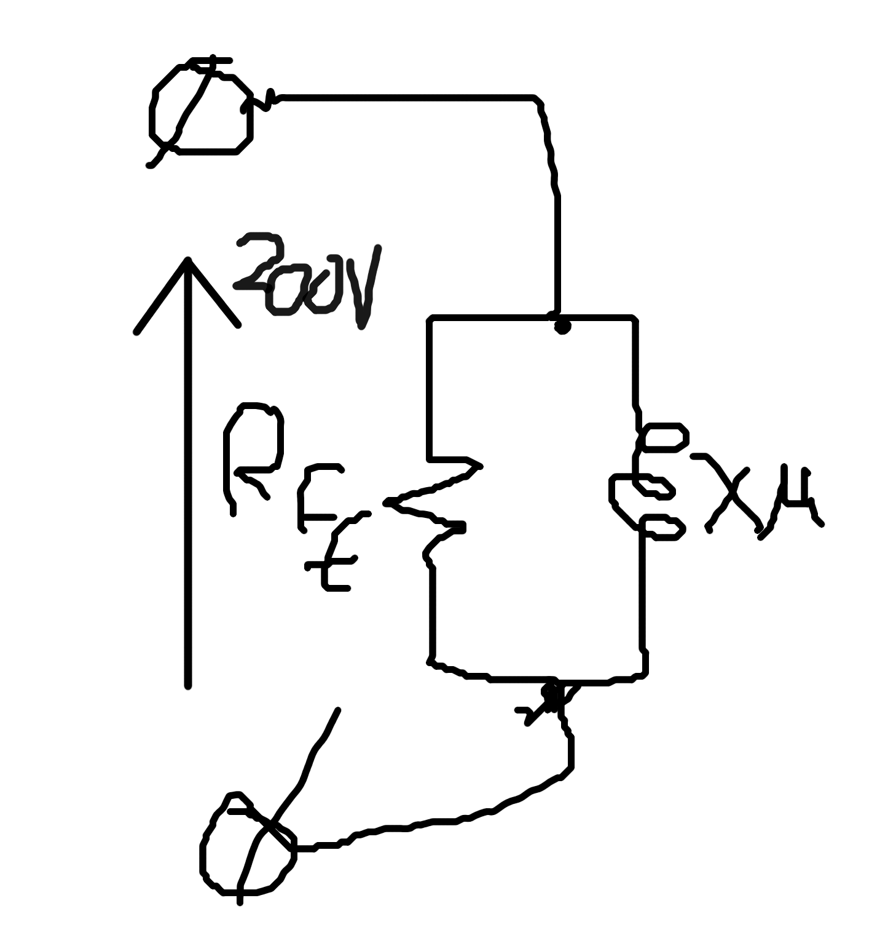
Po->rfe
Qo→Xu

So = Io*Vo

Transformador en corto:
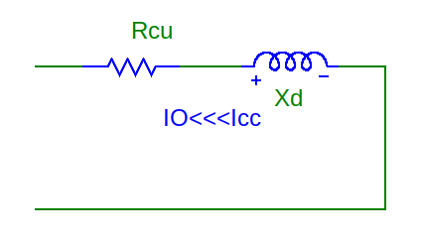
So = 0.7A * 200V = 140VA

Pcc = Icc²*Rcu
Pcc=I1n²*Rcu
60W=10A²*Rcu

Qcc=Icc²*Xd
Qcc = I1A² * xd
Scc=Icc.Vcc
Scc=10A*15V
Scc=150VA

3-

c = 1

4-

a-

b-
c-

